Существующие системы достижений, как правило, направлены на создание собственных целей, контроля их достижения и статистики. Они различаются разной степенью проработанности и сложности. Все они основываются на том, что люди будут честны перед самим собой и выполнять поставленные перед собой цели. Вот список самых популярных из них:

* LifeRPG

https://play.google.com/store/apps/details?id=com.jayvant.liferpgmissions

* Habitica: Gamify Your Tasks

https://play.google.com/store/apps/details?id=com.habitrpg.android.habitica

* Life RPG

https://play.google.com/store/apps/details?id=com.eikosol.liferpg

* Level Up!

https://play.google.com/store/apps/details?id=com.jonuy.levelup

* RPG In real life - <https://play.google.com/store/apps/details?id=ru.ryakovlev.rlrpg.app>
* HabitBull - Habit Tracker

<https://play.google.com/store/apps/details?id=com.oristats.habitbull>

* EpicWin - RPG style to-do list

<https://play.google.com/store/apps/details?id=com.supermono.epicwin>

* Goal Tracker & Habit List

<https://play.google.com/store/apps/details?id=info.intrasoft.habitgoaltracker>

Можно их все посмотреть и взять какие-либо черты интерфейса, но это не нужно практически, потому что у нас совершенно другой формат.

Единственной системой, которая предлагает какие-то изначально заложенные внутрь достижения – WEB-приложение, а также приложения для смартфонов “Level up life" : <http://lvluplife.com/>

Оно также базируется на честности пользователя. Можно подтверждать достижения, которые ты не совершал без каких-либо проверок. Абсолютно ничего не контролируется и не проверяется.

Используются следующие 12 категорий достижений:

1. Искусство и творчество;
2. Карьера и финансы;
3. Фитнесс и здоровье;
4. Еда и кулинария;
5. Развлечения;
6. «Сделай сам» (домашнее хозяйство);
7. Взаимопомощь (Humanity);
8. Интеллект;
9. Чтение;
10. Школа и обучение;
11. Социальный раздел;
12. Путешествия.

Изображения категорий представлены на рисунке 1.

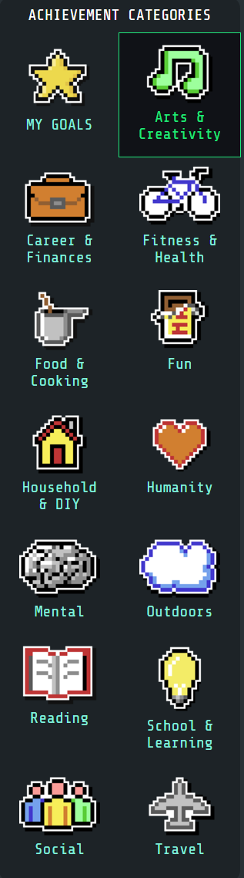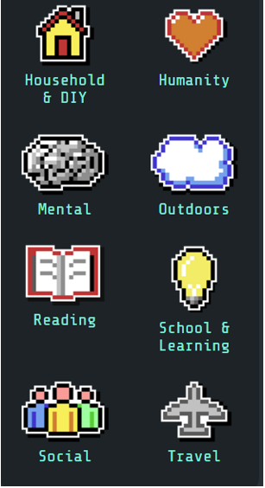

Рис. 1. Категории достижений.

Чтобы достижения нельзя было подтверждать бесконечно и постоянно – даётся «3 жизни» и делается лимит по времени на их восстановление.

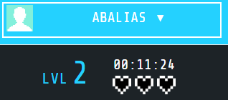

Рис. 2. Жизни и лимит на восстановление.

Сами достижения выглядят следующим образом:

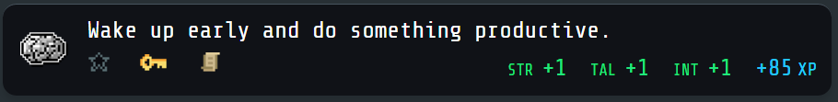

Рис. 3. Внешний вид достижения.

Звездочка позволяет добавить достижение в раздел «Цели» (13 раздел), ключик позволяет скрыть достижение (не выполнять), а списочек – посмотреть подробности достижения.

За достижения игрок, кроме опыта, получает также какие-то бонусы к его «характеристикам», интеллекту, силе и т.п. как в ролевой игре.



Рис. 4. Характеристики игрока.

Также существует возможность добавить любое своё достижение.



Рис. 5. Возможность добавить любое достижение.

Вследствие чего, также может использоваться как task-менеджер с дополнительными фишками.

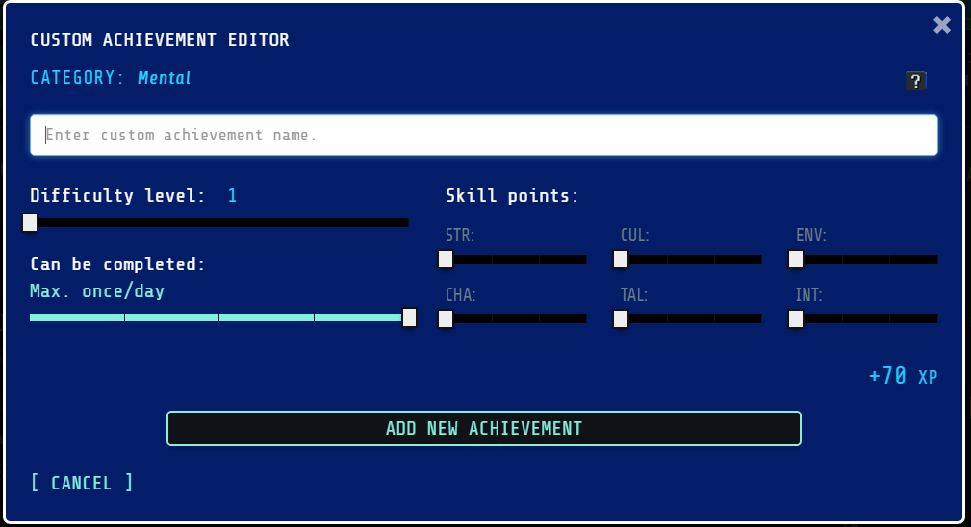

Рис. 6. Окно добавления достижения.

Также есть возможность посмотреть статистику по всем игрокам или твитануть своё достижение.

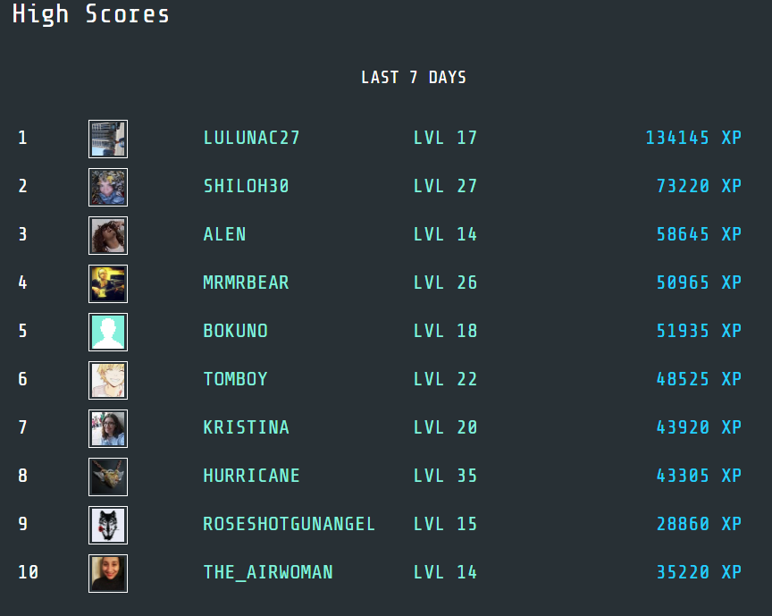

Рис. 7. Таблица полученных очков игроков. Статистика.

Вот и всё, что есть в этом приложении.

Остальные приложение нет смысла рассматривать подробно, так как они являются просто «постановщиками задач» для себя самого. Это немножко другая отрасль.